**Câu 1 :** Có bao nhiêu giá trị nguyên của tham số  sao cho hàm số  đồng biến trên .

**A.**9. **B.** 8. **C.** 11. **D.** 10.

**Bài giải :**

**Chọn A**

Hàm số  đống biến trên  khi và chỉ khi hàm số  đống biến trên .

Xét hàm số . Suy ra 

**TH1** : Nếu  thì 

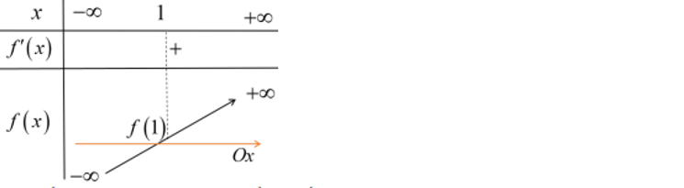

Hàm số  đống biến trên đúng với 

**TH 2** : Nếu  thì 

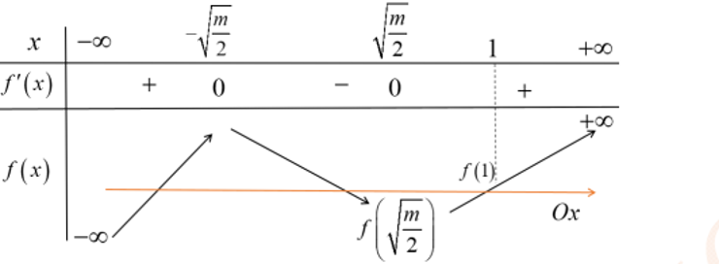

Hàm số  đống biến trên 

Do . Vậy có 9 giá trị nguyên thỏa mãn đề bài.

**Câu 2 :** Có bao nhiêu giá trị nguyên của tham số  sao cho hàm số  nghịch biến trên .

**A.**8. **B.** 15. **C.** 4. **D.** 30.

**Bài giải :**

**Chọn B**

Xét hàm số 



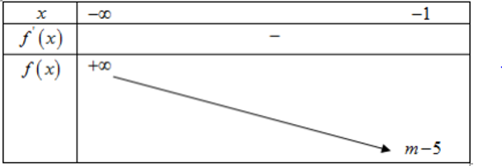

Từ bảng biến thiên ta thấy hàm số  nghịch biến trên khoảng khi và chỉ khi 

Do . Vậy có tất cả 15 giá trị nguyên thỏa mãn đề bài.

**Câu 3 :** Có bao nhiêu giá trị nguyên của tham số  để hàm số  đồng biến trên .

**A.3**. **B.** 4. **C. 6**. **D. 5**.

**Bài giải :**

**Chọn B**

Đặt 



Bảng biến thiên 

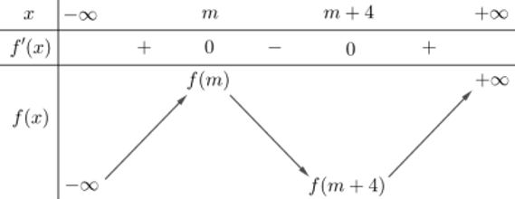

Để hàm số  đồng biến trên khoảng thì có thể xảy ra 2 trường hợp.

**TH1 :** Hàm số  đồng biến trên khoảng  và .

Vì 

Do . Có 3 giá trị nguyên thỏa mãn.

**TH2 :** Hàm số  nghịch biến trên khoảng  và .

Vì 



Do . Có 1 giá trị nguyên thỏa mãn.

Cả 2 trường hợp có 4 giá trị nguyên thỏa mãn đề bài.

**Câu 4 :** Cho hàm số  có đạo hàm trên . Biết hàm số  là hàm bậc ba có đồ thị như hình vẽ bên dưới.



Có bao nhiêu giá trị nguyên của tham số  để hàm số  có đúng 5 điểm cực trị?

**A.** . **B.** . **C.** . **D.** .

**Bài giải :**

**Chọn C**

Hàm số  là hàm số chẵn nên đồ thị đối xứng qua trục .

Suy ra  là một điểm cực trị của hàm số.

Đặt 

đồng biến.

Suy ra ứng với mỗi  chỉ có duy nhất một nghiệm .

Ta có: .

.

Dựa vào đồ thị, ta có:

. 

Hàm số  có đúng 5 điểm cực trị.

Hệ phương trình  có 4 nghiệm phân biệt khác 0.

.

Do . Vậy có 4 giá trị nguyên của  thỏa đề bài.

**Câu 5 :** Có bao nhiêu giá trị nguyên của tham số  để hàm số  có đúng 5 điểm cực trị?

**A.** . **B.** . **C.** . **D.** .

**Bài giải :**

**Chọn** **C**

Xét hàm số

; 

.

Suy ra, hàm số  có 3 điểm cực trị.

 Hàm số  có 5 điểm cực trị khi đồ thị hàm số  cắt trục hoành tại 2 điểm phân biệt  có 2 nghiệm phân biệt.

Phương trình  (1).

Xét hàm số ; .

Bảng biến thiên:

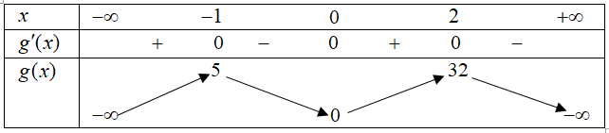

Phương trình (1) có 2 nghiệm phân biệt



Do . Có tất cả 6 giá trị nguyên của  thỏa đề bài.

====== Hết ======